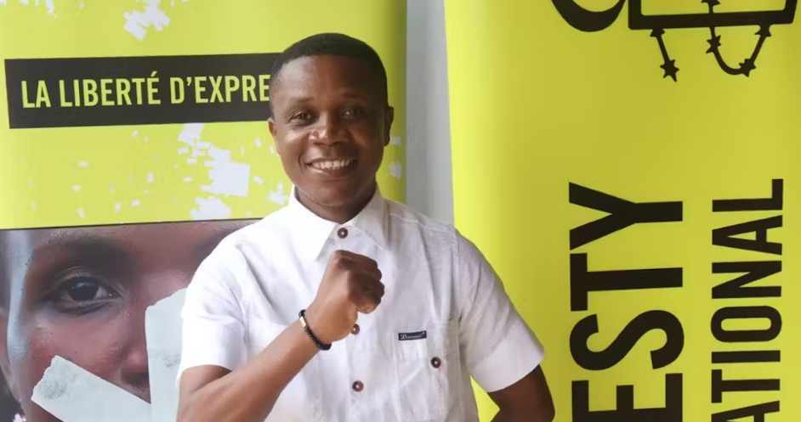
Schrijfactie: 2 jaar cel voor vakbondsleider uit Ivoorkust
Ghislain Duggary Assy is hoofd communicatie van een onderwijsvakbond in Ivoorkust. Begin april wilden hij en andere vakbonden gaan staken voor betere salarissen voor leraren. Maar zover kwam het niet. De avond vóór de staking werd Assy door gemaskerde mannen uit zijn huis gehaald. Een paar dagen later kreeg hij twee jaar gevangenisstraf. Op 16 juli zei een rechter dat de straf blijft gelden. Maar omdat er geen bevel kwam om hem op te sluiten, is Assy nu nog vrij. Hij had nooit veroordeeld mogen worden.
Wat kunt u doen?
Schrijf vóór 1 december 2025 een brief aan de minister van Justitie en Mensenrechten. Vraag hem om de veroordeling van Ghislain Duggary Assy te vernietigen.
Verzonnen aanklacht
Assy werd veroordeeld omdat hij het werk van de overheid zou hebben tegengehouden. Maar die aanklacht klopt niet. Assy wilde alleen maar meedoen aan een staking. Staken is een recht dat in de Ivoriaanse grondwet staat.

